Izglītības programma – Kokizstrādājumu izgatavošana
Kvalifikācija – mēbeļu galdnieks
Priekšmeta programma - Koksnes mākslinieciskā apdare.
Apmācības kurss – 1.5 gadi

Praktisko darbu tēma Nr.4
Finieru savienošanā izmantotie materiāli.

Darba mērķis:
Teorētiski iegūto zināšanu nostiprināšana, praktiski pielietojot, finieru savienošanā izmantojamos materiālus.

Darba uzdevums:
Praktiski pielietot intarsijā izmantojamos savienošanas materiālus, līmdiegu un līmpapīru.

Darba ilgums:
3 stundas.

Darba vieta:
Mēbeļu galdnieku darbnīca.

Darba drošības noteikumi:
Instruktāža darba vietā.

Darba instrumenti, iekārtas, materiāli:
- Pamata planšete;
- Finiera zāģītis – nazis;
- Intarsijas nazis ar maināmo asmeni;
- Maināmie asmeņi;
- Līmpapīrs;
- Samitrināts porolons;
- Elastīga lāpstiņa
- Pierakstu burtnīca;
- Zīmulis;
- Lineāls;
- Dzēšgumija;
- Mat. noliktavā pieejamie nažfinieru kolekcija;
- Kā bāzes materiāls - sagatavots attēls, zīmējums.

Darba gaita:
- Iepazīties ar plašu nažfinieru piedāvājuma klāstu noliktavā un katalogā.
- Pielietot sagatavotu zīmējumu finieru krāsu gammas izvēlei.
- Pielietot planšeti, instrumentus, palīgmateriālus.
- Pielietot dažādus, iespējamos, salikuma veidus.
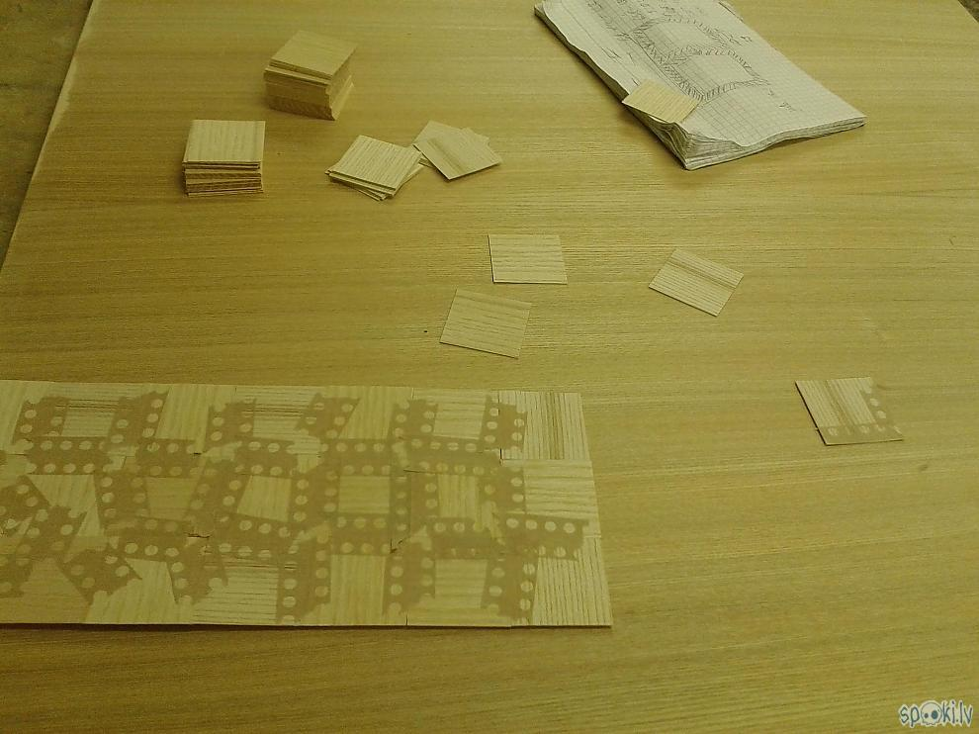
- Fiksēt finieri ar līmpapīru, lāpstiņu. 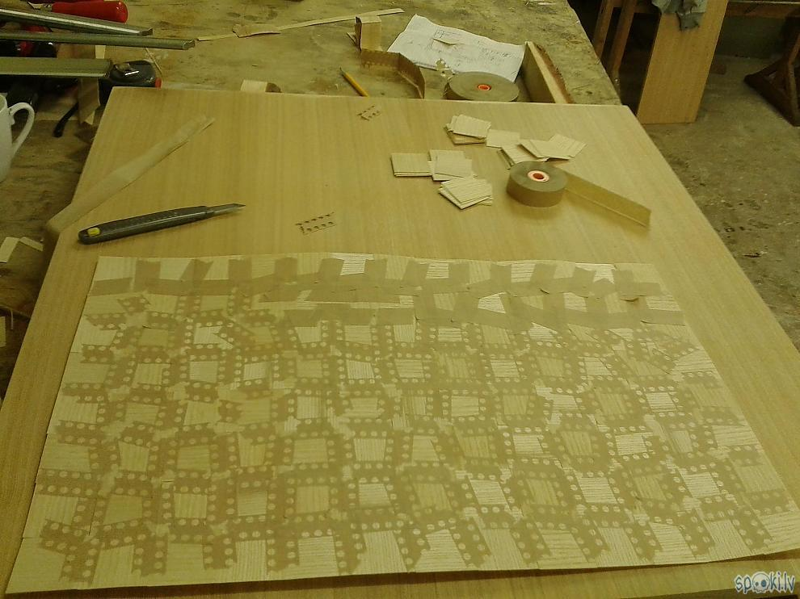

- Pārbaudīt līmējuma kvalitāti.
- Fiksēt pierakstos izdarīto izvēli, secinājumus.

Atskaite:
Sagatavot izpildītā darba atskaiti:
- Aprakstīt darba izpildes gaitu;
- Nosaukt nažfinierus, koku sugas;
- Nosaukt izvēlētos materiālus zīmējuma izveidei;
- Aprakstīt kā tika savienoti finieri;
- Veikt aprēķinus nepieciešamajam materiāla daudzumam zīmējuma izveidei;
- Uzrakstīt secinājumus.

Kontroljautājumi:
- Kādi ir finieru savienošanu veidi?
- Kādā gadījumā pielieto līmdiegu?
- Kādi ir finieru veidi, ražošanas paņēmieni?
- Intarsijas pielietojums mēbeļu ražošanā, kādos izstrādājumos pielieto visbiežāk?
- Kādi ir veicamie darbi no idejas (skices), līdz pabeigtam darbam – intarsijai?
- Kādi nosacījumi jāpielieto sekmīgai intarsijas zīmējuma izveidei, detaļas, gabarīts?
- Kā finieru šķiedru virziens, struktūra ietekmē darba kvalitāti?

Vērtējums:
Audzēkņu praktisko mācību zināšanu un prasmju pārbaudes vērtēšana, notiek vērtējot darba gaitas uzdevumu izpildi ar atzīmēm, vadoties pēc vērtēšanas kritērijiem, maksimālā atzīme – 10.

Literatūra un citi izziņas materiāli:
1.A.Domkins Koks tavās mājās;-Praktiski padomi.
Līmētas koksnes materiāli;-71. – 98. Lpp, Jumava
2.Enciklopēdija. Mājokļa dizains, Zvaigzne ABC.
3. http://intarsija.lv/ Piegādātāja mājaslapa.
4. http://www.nazfinieris.lv/ Piegādātāja mājaslapa.
5. http://www.attelsr.lv/lv/platnu-materiali/nazfinieris
6. http://veneer.lv/index.php/lv.html
7. Materiālmācība galdniekiem. Testi, uzdevumi, krustvārdu mīklas
Maija Grīnberga; izdevniecība Nordik, 2003

